Eigenvurdering for AEO-autorisering
For å kunne gjennomføre ein god autoriseringsprosess må Tolletaten vere trygge på at føretaket etterlever dei krava som blir stilt til føretaket, jf. vareførselsforskriften §§ 7-7-1 til 7-7-9. Føretaket som søker må gi tilstrekkeleg og fullstendig informasjon i eigenvurderinga for at vi skal kunne vurdere føretaket si etterleving. Basert på eigenvurderinga vil vi òg prioritere på kva for nokre område vi har behov for å gjennomføre ein fysisk inspeksjon. Denne eigenvurderinga omfattar alle relevante krav og er strukturert i tråd med dokumentet Kriterier for AEO-autorisering. Dette er gjort for at de skal kunne kryssreferere mot kriteria for å få ei betre forståing av kvart spørsmål.

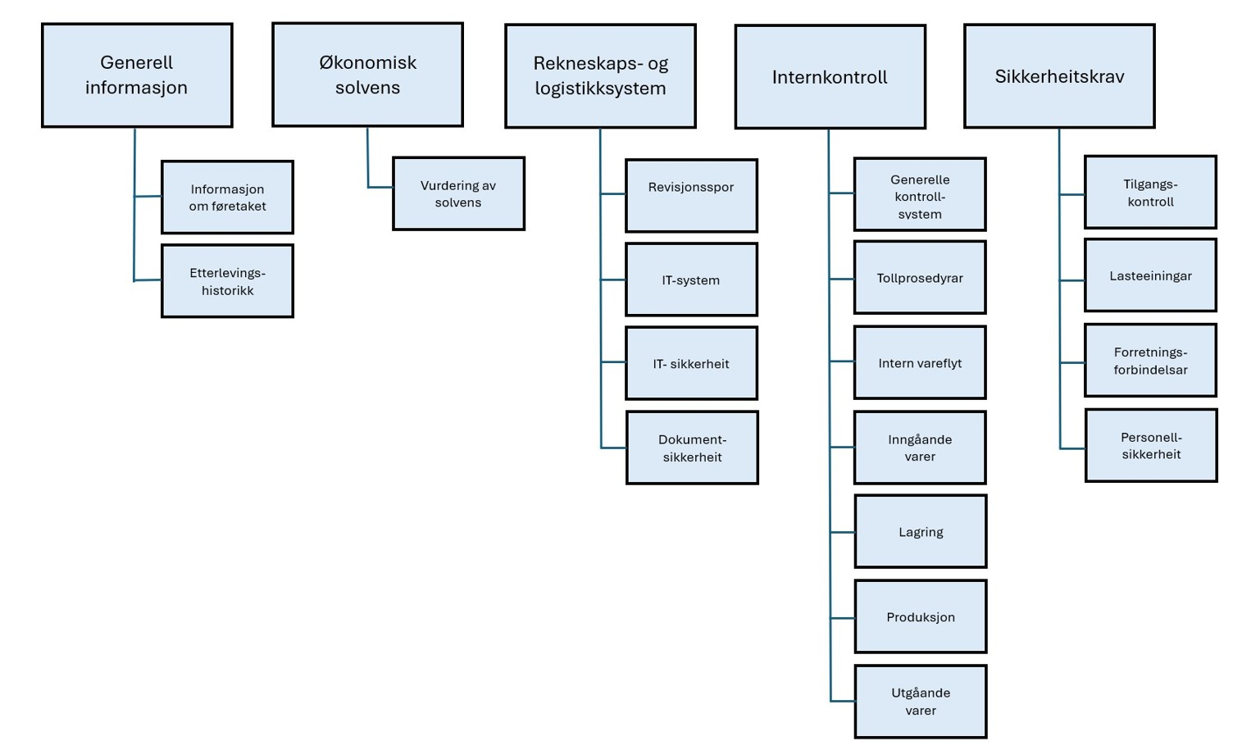
For nyetablerte føretak er det naturleg nok ikkje mogleg å få tak i alle historiske opplysningar som blir etterspurt. I slike tilfelle skal føretaket gi informasjon etter beste evne, for å gi Tolletaten moglegheit til å gjere vurderingar av føretaket si etterleving av kriteria. Når det gjeld spørsmålet om kven som utfører ei oppgåve for føretaket, ønsker vi enten namn, stilling og kontaktinformasjon (dersom det er ein ressurs i føretaket), eller ansvarleg ekstern samarbeidspartnar med kontaktinformasjon til ansvarleg kontaktperson.

Generell informasjon
Føremålet med denne delen av kriteria er at Tolletaten skal få ei forståing for føretaket si generelle verksemd, og at føretaket har ein akseptabel etterlevingshistorikk når det gjeld skatte-, vareførsels- og avgiftslovgivinga, slik det er beskrive i vareførselsforskriftens § 7-7-2.
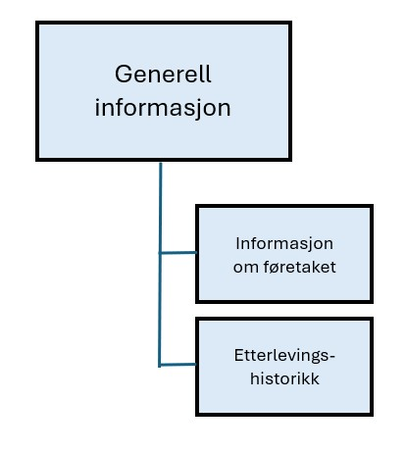
Den generelle informasjonen omfattar informasjon om føretaket sitt forretningsvolum- og omfang, og ei utgreiing om etterlevingshistorikken når det gjeld skatte-, vareførsels- og avgiftslovgivinga. Den generelle informasjonen skal hjelpe oss å danne oss eit bilde av føretaket si verksemd og omfang. Informasjonen gir grunnlaget for å vurdere eventuell tilpassing av spesifikke krav i dei etterfølgande kontrollområda.

Føretak med store volum og høgt aktivitetsnivå vil gjerne ha behov for meir sofistikerte tiltak for å oppretthalde eit akseptabelt sikkerheitsnivå enn mindre verksemder. Kva land føretaket har handel med, og kva slags varer føretaket har noko med å gjere, spelar også inn på krav til tiltakskvalitet- og omfang.

Informasjon om føretaket
Spm  nr | Ref. kriterium | Fokusområde | Spørsmål | Svar
1 | 1.1.2 | Økonomiske data | Oppgi driftsresultat og omsetning dei siste 3 åra. | År | Omsetning | Driftsresultat før skatt
2 | 1.1.2 | Lagerområde | Oppgi kapasitet (i kvadratmeter eller kubikkmeter) på lagerområdet. Spesifiser type lager (f.eks. tollager A/B/C/D, UTB-lager, ferdigvarelager, råvarelager). | Lagertype | Kapasitet | Geografisk plassering
2 b | 1.1.2 | Lagerlokale | Om du disponerer lager som du ikkje eig sjølv, oppgi kven som er utleigar og eventuelt kven som har framleige.
3 | 1.1.2 | Varetypar | Oppgi alle varetypar føretaket har noko med å gjere, enten i handel eller fysisk.  Spedisjons- og transportføretak utan spesifiserte varetypar kan legge ved merknad dette, og la vere å spesifisere ytterlegare.
4 | 1.1.2 | Handelsland | Oppgi alle land (ved namn) føretaket handlar med, og varetypane som blir handla med desse landa. Varetype skal definerast på detaljnivå på linje med f.eks. jern, fisk og berbare datamaskiner. Denne oversikten kan leggast ved.  Spedisjons- og transportføretak utan spesifiserte varetypar kan legge ved merknad om dette, og la vere å spesifisere ytterlegare. | Varetype | Verdi/mengde | Handelsland (alle)
5 |  | Kundar | Oppgi føretaket sine viktigaste kundar, kundane si geografiske plassering og verdi/mengde på transaksjonane med denne kunden i løpet av føregåande rekneskapsår. | Kundenamn | Geografisk plassering | Verdi/mengde
6 |  | Leverandørar | Oppgi føretaket sine viktigaste leverandørar, deira geografiske plassering og verdi/mengde på transaksjonane med denne kunden i løpet av føregåande rekneskapsår. | Leverandørnamn | Geografisk plassering | Verdi/mengde

1.2 Etterlevingshistorikk
Spm  nr | Ref. kriterium | Fokusområde | Spørsmål | Svar
7 | 1.2.1 | Aktivitet mot Tolletaten | Totalt antal og verdi av deklarasjonar for prosedyren overgang til fri disponering dei siste tre åra fordelt på inn- og utførsel. | År | Innførsel |  | Utførsel
 |  |  |  |  | Antal | Beløp | Antal | Beløp
8 | 1.2.1 | Aktivitet mot Tolletaten | Før opp tollstadane føretaket deklarerer mot. Kva for ein tollstad blir rekna som hovudkontakt?
9 | 1.2.1 | Aktivitet mot Tolletaten | a) Utfører du deklarering for overgang til fri disponering sjølv i eige namn og for eiga rekning?  ☐ Ja ☐ Nei
9 | 1.2.1 | Aktivitet mot Tolletaten | b) Får du hjelp av andre i tollsaker (speditør, tollrepresentant, andre)? Dersom ja, angi namn og org.nr.  ☐ Ja ☐ Nei
9 | 1.2.1 | Aktivitet mot Tolletaten | c) Hjelper du andre i tollsaker, og på kva måte? Oppgi dei største kundane.  ☐ Ja ☐ Nei
10 | 1.2.2 | Sjekk av etterlevingshistorikk  Vurdering av etterleving | Beskriv brot på følgande kriterium: (eventuelle brot må forklarast).  - Føretaket og føretaket si leiing skal ikkje ha vore involvert i brot på regelverk knytt til skatte- og tollavgift, eller andre avgiftssaker av alvorleg art  - Føretaket og føretaket si leiing skal ikkje ha vore straffedømt etter toll- og avgiftslovgivinga dei siste tre åra eller blitt meldt til myndigheitene av Tolletaten  - Føretaket skal ikkje ha blitt fråtatt AEO-status siste tre år  - Føretaket skal ikkje vere dømt for alvorlege økonomiske lovbrot  - Føretaket skal ha betalt skattetrekk og sendt inn oppgåver for skattetrekk dei to siste terminar  - Føretaket skal ikkje ha uoppgjorte krav knytt til skatt, tollavgift eller andre avgifter, inkludert gebyr.  - Føretaket skal ha sendt inn oppgåver for arbeidsgivaravgift for to eller fleire terminar innan fristen siste tre år  - Føretaket har brote forfallsføresegnene for Tolletaten sine krav siste tre år  - Føretaket har ikkje sendt inn omsetningsoppgåve for meirverdiavgift innan fristen for to eller fleire terminar siste tre år  - Føretaket skal ha levert skattemelding eller årsoppgjer innan utleggsdatoen i likningsåret  - Føretaket skal ha betalt arbeidsgivaravgift innan forfall for to terminar siste tre år  - Føretaket skal ha betalt innanlands meirverdiavgift innan forfall for to terminar siste tre år  - Føretaket skal ikkje ha blitt ilagt administrativt tillegg av ein viss storleik på bakgrunn av vareførselslova, tollavgiftslova og meirverdiavgiftslova
 |  | Vurdering av etterleving | Har det førekome brot på toll- eller skattereglar som er avdekka av verksemda sjølv, eller av toll- og/eller skattemyndigheitene siste tre år? Dersom ja, beskriv desse kort.  ☐ Ja ☐ Nei  a) Korleis blei brotet rapportert til dei gjeldande myndigheitene?  b) Kva tiltak er gjort for å unngå slike brot i framtida?  c) Dokumenter desse tiltaka.
11 | 1.2.3 | Tidlegare søknader om autorisasjonar | a) Planlegg du å søke, eller har du allereie søkt andre tillatingar frå Tolletaten? Dersom ja, spesifiser.  ☐ Ja ☐ Nei  b) Har nokon av søknadane dine om tillatingar hos Tolletaten blitt avslått, eller har tillatingar blitt suspendert eller trekt tilbake siste tre år? Dersom ja, beskriv nærmare.  ☐ Ja ☐ Nei

2 Økonomisk solvens

Føretaket skal vere økonomisk solvent for trygg forretningsdrift og evne å møte dei økonomiske forpliktingane sine til myndigheiter og forretningspartnarar, jf. vareførselsforskriftens § 7-7-4. Etterleving av dette kravet blir gjort gjennom ei kredittvurdering av føretaket, og det vil ikkje vere behov for at det søkande føretak gjer greie for si etterleving av kravet.
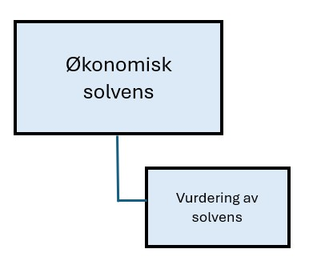

3 Rekneskaps- og logistikksystem

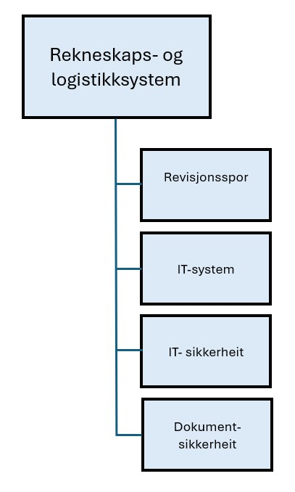
Føremålet med denne delen av kriteria er at føretaket skal ha eit tilfredsstillande rekneskaps- og logistikksystem, som gjer det mogleg å gjennomføre ein tollkontroll, jf. vareførselsforskriftens § 7-7-3.

Føretaket sitt rekneskaps- og logistikksystem må sikre at føretaket har kontroll over verksemda si, i tillegg til at Tolletaten skal kunne gjennomføre kontroll på bakgrunn av denne informasjonen. Systema må vere ajourført, og gi både leiing og utøvande administrasjon kunnskap om vareflyt og rekneskapsmessige forhold. Informasjonen, enten dette er lagra i IT-system eller i dokumentform, må vere sikra mot uautorisert tilgang, bevisst destruering eller tap.

Revisjonsspor

Spm  nr | Ref. kriterium | Fokusområde | Spørsmål | Svar | For Tolletaten
13 | 3.1.1 | Ettersporing | Vil det vere mogleg for Tolletaten å følge varebevegelsar (logistisk og økonomisk) i systemet eller på papir?
14 | 3.1.2 | Krav til datalagring | Beskriv rutinane for sikkerheitslagring, gjenoppretting og reserveløysing av IT-systema.

3.2 IT-system
Spm  nr | Ref. kriterium | Fokusområde | Spørsmål | Svar | For Tolletaten
15 | 3.2.1 | IT-miljøet | Beskriv organisering/drift av føretaket sitt IT-miljø. Kven/kva for avdelingar er ansvarlege for kva for nokre ansvarsområde? Er delar av IT-drifta sett ut til tredjepartar? Dersom ja, beskriv funksjonane som er ivaretatt av tredjepartar, kva for nokre tredjepartar de bruker og kva for nokre rapporteringsrutinar de har med tredjepart. Slik rapportering skal omfatte periodisk rapportering og ekstraordinære hendingar.
16 | 3.2.1 | IT-miljøet | Beskriv IT-miljøet. Beskriv hardwareplattform, nettverk og operativsystem som blir nytta. Korleis er systemet sin struktur og oppbygging dokumentert?
17 | 3.2.1 | IT-miljøet | Beskriv korleis tilgangsrettigheiter blir organisert og kontrollert. Korleis blir tilgang til dei ulike delane av systemet kontrollert? Kva er rutinane for tildeling av tilgangsrettigheiter?
18 | 3.2.1 | IT-miljøet | Er applikasjonar utvikla og/eller endra av eksterne programvareleverandørar? Dersom ja, beskriv applikasjonane, eventuelt endringane i dei og kven som har utvikla/endra applikasjonen(ane).
19 | 3.2.2  3.2.3 | Økonomisystemet | Er rekneskaps- og logistikksystemet ein del av eit integrert system? Beskriv i så fall korleis desse er integrert og korleis systema ivaretar tollrelaterte dokument.
20 | 3.2.2 | Økonomisystemet | Spesifiser kva for nokre applikasjonar firmaet nyttar. Er applikasjonane standard eller spesialtilpassa? Dersom ja, kven er utviklar/leverandør av applikasjonane? Er det gjort nokon tilpassingar til standard programvare? Dersom ja, kva for nokre tilpassingar er gjort og kvifor?
21 | 3.2.2 | Økonomisystemet | Før opp dei ulike rekneskapane som blir førte og kven som fører desse.  Kven kontrollerer at rekneskapsavstemminga er korrekt gjennomført?  Bruker systemet interimskonti? Dersom ja, gi ei oversikt over hovudbøkene med beskriving av kor registreringa blir gjort. Kven er ansvarleg for koordineringa av desse kontoane?  Blir det ført register over data som sørger for eit revisjonsspor frå den augneblinken data blir registrert?  Gi ei beskriving av dei interne kontrollane i føretaket.
22 | 3.2.2 | Økonomisystemet | Er ansvaret for registrering av importavgifter/særavgifter delt mellom fleire personar? Kor blir dette ført? Kven er ansvarleg(e)?
23 | 3.2.3 | Logistikksystemet | Kva for ein programvarepakke nyttar føretaket? Er dette ei eigenutvikla programvare eller ei standard programvare?
24 | 3.2.4 | Endring av masterfiler | Beskriv rutinane for endring av faste produksjonsdata (masterdata) som er relevante for Tolletaten (for eksempel data på kreditorar, artikkelnummer og varenummer).

3.3 IT- sikkerheit
Spm  nr | Ref. kriterium | Fokusområde | Spørsmål | Svar | For Tolletaten
25 | 3.3.2 | Retningslinjer for IT-sikkerheit | Beskriv føretaket sine overordna retningslinjer for IT-sikkerheit.
26 | 3.3.3 | IT-miljø | Beskriv korleis føretaket sikrar at sensitiv informasjon er avgrensa til berre autoriserte tilsette og korleis tilgangsnivåa i systemet blir haldne ved like og kontrollerte.
27 | 3.3.4 | Rutinar ved sikkerheitsbrot | Beskriv rutinane ved sikkerheitsbrot ved inntrenging/forstyrringar i datasystema. Har det førekome sikkerheitsbrot det siste året?  Har det vore gjennomført penetrasjonstest og kva blei i så fall resultatet?
28 | 3.3.4 | Kontinuitetsplan for IT | Finst det ein eigen kontinuitetsplan for IT? Dersom ja, beskriv innhaldet i denne.
29 | 3.3.5 | Rutinar ved driftsstans | Beskriv rutinane for sikkerheitslagring og test av om det er mogleg å gjenopprette informasjonen.

3.4 Dokumentsikkerheit
Spm  nr | Ref. kriterium | Fokusområde | Spørsmål | Svar | For Tolletaten
30 | 3.4.1 | Sikring av føretaket sine dokument | Beskriv tiltaka for å sikre føretaket sine dokument mot uautorisert tilgang, i tillegg til prosedyrar for arkivering av føretaket sine rekneskap og opplysningar og beskyttelse mot øydelegging og tap.
31 | 3.4.2 | Rutinar ved sikkerheitsbrot | Beskriv kva som skal gjerast ved sikkerheitsbrot som uautorisert tilgang til dokument og informasjon som kan bli/har blitt misbrukt.
32 | 3.4.3 | Tilgangs-/ rettigheiter | Kven har tilgang til detaljinformasjon knytt til vare- og informasjonsflyt? Kven er autorisert til å gjere endringar på dette?

4 Internkontroll

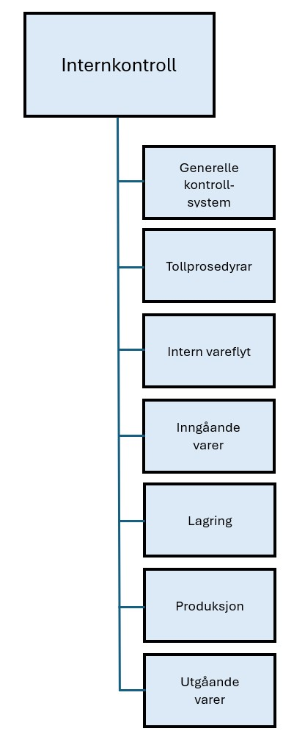
Føremålet med denne delen av kriteria er å sikre at føretaket har tilstrekkeleg internkontroll til å førebygge regelverksbrot, jf. vareførselsforskriftens § 7-7-3 og § 7-7-5.
Internkontroll er ein svært viktig del av føretaket sine sikkerheitstiltak. Føretaket må kunne oppdage avvik og brot og reagere føremålstenleg på dette.

4.1 Generelle kontrollsystem
Spm  nr | Ref. kriterium | Fokusområde | Spørsmål | Svar | For Tolletaten
33 | 4.1.1 | Internkontroll | Gi ein overordna oversikt over internkontrollprosedyrane knytt til innkjøp, lager, produksjon og salsprosessar, og til transport og fraktansvarlege/speditørar.  Blir det gjennomført intern eller ekstern revisjon av verksemda sine prosessar knytt til internkontroll? Dersom ja, legg ved kopi av siste revisjonsrapport.  ☐ Ja ☐ Nei
34 | 4.1.2 | Internkontroll spesifikt for produksjon | Gjeld berre produsent.  Beskriv korleis endringar i produksjonsprosessen blir gjennomført.
35 | 4.1.2 | Internkontroll spesifikt for produksjon | Gjeld berre produsent.  Beskriv rutinane for å avdekke, rapportere, behandle og følge opp avvik mellom budsjett og faktisk forbruk.

4.2 Tollprosedyrar
Spm  nr | Ref. kriterium | Fokusområde | Spørsmål | Svar | For Tolletaten
36 | 4.2.1 | Klassifisering og satsar for tollavgift og andre avgifter. | Gjeld berre produsent, eksportør og importør.  Beskriv rutinane for å klassifisere varene. Kven gjer dette?
37 | 4.2.1 | Klassifisering og satsar for tollavgift og andre avgifter. | Gjeld berre eksportør og importør, og i tillegg produsent dersom relevant for føretaket sine tollrutinar.  Beskriv rutinane for å vedlikehalde oversikten over artikkelnummer tilknytt varenummer, og gjeldande tollavgifter- og andre avgiftssatsar.
38 | 4.2.2 | Opphavsland/ avsendarland | Gjeld berre importør, og i tillegg produsent dersom relevant for føretaket sine tollrutinar.  Før opp opphavsland for føretaket sine importvarer.
39 | 4.2.2 | Opphavsland/ avsendarland | Gjeld berre eksportør og importør, og produsent dersom relevant for føretaket sine tollrutinar.  Før opp antal prosent varer/artiklar der føretaket har eller søker om preferansetollavgiftsbehandling av totalmengda varer/artiklar føretaket handlar med.
40 | 4.2.2 | Opphavsland/ avsendarland | Gjeld berre importør.  Beskriv korleis de sjekkar at opphavsdokument for importerte varer er riktig.
41 | 4.2.2 | Opphavsland/ avsendarland | Gjeld berre produsent og eksportør.  Beskriv rutinane for å skrive ut opphavsbevis ved eksport.
42 | 4.2.3  4.2.4 | Tollverdi  Merknad: mva berre relatert til import og eksport | Beskriv rutinane for å handtere deklarasjonar for prosedyren overgang til fri disponering og sikre at det blir deklarert korrekt tollverdi, enten det blir gjort internt eller gjennom eksterne tollrepresentantar.
43 | 4.2.5 | Kvotar, lisensar og tillatingar | Beskriv rutinane for korleis lisensar og tillatingar for import og/eller eksport av varer blir handtert dersom føretaket handlar med varer som er omfatta av kvotebestemmingar (for eksempel landbruksvarer), i tillegg til lisensar og tillatingar gitt i samsvar med handelspolitiske tiltak.
44 | 4.2.6 | Handel med restriksjonsbelagte varer | Handlar føretaket med restriksjonsbelagte varer? Dersom ja, beskriv rutinane for handtering av restriksjonsbelagte varer. Beskriv også korleis de kontrollerer at desse varene blir importert/eksportert i tråd med gjeldande regelverk, korleis lisensar blir administrert, og tiltak for å skilje restriksjonsbelagte varer frå andre varer.

4.3 Intern vareflyt
Spm  nr | Ref. kriterium | Fokusområde | Spørsmål | Svar | For Tolletaten
45 | 4.3.1 | Intern vareflyt | Beskriv den interne vareflyten i føretaket. Legg gjerne ved eit flytdiagram for å illustrere flyten dersom dette er føremålstenleg.
46 | 4.3.1 | Intern vareflyt | Beskriv korleis føretaket sikrar kontroll over vareflyten.
47 | 4.3.1 | Intern vareflyt | Beskriv rutinane for rapportering, behandling og oppfølging av avvik som blir oppdaga i vareflyten.

4.4 Inngåande varer
Spm.  nr | Ref. kriterium | Fokusområde | Spørsmål | Svar | For Tolletaten
48 | 4.4.1 | Rutinar for å sjekke inngåande varer | Beskriv rutinane for kontroll av inngåande varer.
49 | 4.4.1 | Rutinar for å sjekke inngåande varer | Beskriv rutinane for retur av varer.
50 | 4.4.2 | Registrering av inngåande varer | Beskriv rutinane for å registrere importerte varer i logistikksystemet.
51 | 4.4.3 | Rutinar for å verifisere sikkerheitstiltak som er pålagt av andre | Beskriv korleis føretaket sikrar at sikkerheitspålegg frå forretningsforbindelsar blir ivaretatt i forbindelse med inngåande varer.
52 | 4.4.4 | Forsegling av inngåande varer | Beskriv rutinane for korleis de kontrollerer at varelast som skal vere forsegla har intakt forsegling.
53 | 4.4.5 | Einskapleg merking av varer | Beskriv rutinane for å merke og/eller plassere inngåande varer.
54 | 4.4.6 | Samsvar mellom dokument og varer. (Bestilling og leveransesetel). | Beskriv rutinane for å vege, telje og kontrollere at mottatte varer samsvarer med planlagt mottatte varer.
55 | 4.4.7 | Interne kontrollrutinar | Beskriv rutinane for rapportering, behandling og oppfølging når avvik og/eller noko uregelmessig blir avdekka.

4.5 Lagring
Spm  nr | Ref. kriterium | Fokusområde | Spørsmål | Svar | For Tolletaten
56 | 4.5.1 | Lagring | Beskriv rutinane for plassering av varer på lager, korleis lageret er merka, og rutinane for lagerføring.
57 | 4.5.1 | Lagring | Dersom det er aktuelt, beskriv rutinar for bruk av mellombelse lokale for å lagre varene.
58 | 4.5.1 | Interne kontrollrutinar | Beskriv rutinane for å kontrollere brekkasje, forelding/ròte eller destruksjon av varer
59 | 4.5.2 | Interne kontrollrutinar | Beskriv rutinane for vareoppteljing og registrering og handtering av avvik og/eller at noko er uregelmessig
60 | 4.5.3 | Åtskild lagring av ulike varer | Beskriv kva for nokre ulike lager/lagersoner føretaket bruker. (varer som er deklarert for overgang til fri disponering, varer som ikkje er deklarert for overgang til fri disponering, varer som potensielt kan medføre risiko, etc.) Kva er rutinane for registrering av lagringsstad i logistikksystemet?
61 | 4.5.4 | Tilgangsnivå for dei ulike kategoriane av tilsette | Beskriv korleis føretaket sikrar at berre utpeikte personar med tilstrekkeleg autorisasjon har tilgang til lagerområda.
62 | 4.5.4 | Autorisasjonsnivå for dei ulike kategoriane av tilsette | Beskriv rutinane for handtering av uautorisert tilgang til lagerområda.

4.6 Produksjon
Spm  nr | Ref. kriterier | Fokusområde | Spørsmål | Svar | For Tolletaten
63 | 4.6.1 | Produksjon | Gjeld berre produksjon.  Beskriv rutinane for bestilling av råmateriale, leveranse frå lager til produksjon, og registrering av bruk av råmateriale i produksjonsprosessen.
64 | 4.6.1 | Produksjon | Gjeld berre produksjon.  Beskriv rutinane for handtering, lagring og registrering av ferdige produkt.
65 | 4.6.1 | Produksjon | Gjeld berre produksjon.  Beskriv rutinane for registrering av bruk av råmateriale i produksjonsprosessen og handtering av svinn i produksjonsprosessen.
66 | 4.6.2 | Avgrensa produksjonsområde | Gjeld berre produksjon.  Beskriv korleis produksjonsområdet er avgrensa frå resten av føretaket si verksemd og korleis dette blir kontrollert/overvaka.
67 | 4.6.3 | Autorisasjonsnivå for ulike kategoriar av tilsette og internkontrollrutinar | Gjeld berre produksjon.  Beskriv korleis føretaket sikrar at berre personar med tilstrekkeleg autorisasjon har tilgang til produksjonslokala, og rutinane for handtering av uautorisert tilgang.
68 | 4.6.4 | Pakking av produkta | Gjeld berre produksjon og eksportør.  Beskriv korleis føretaket sikrar at varene ikkje har blitt manipulert dersom dei ferdige varene ikkje blir pakka i føretaket sine eigne lokale.
69 | 4.6.5 | Kvalitetskontroll | Beskriv føretaket sin kvalitetskontroll for å avdekke feil og avvik i vareflyten.

4.7 Utgåande varer
Spm  nr | Ref. kriterium | Fokusområde | Spørsmål | Svar | For Tolletaten
70 | 4.7.1  4.7.2  4.7.4  4.7.8 | Utgåande varer | Beskriv rutinane for å sikre at det er kontroll ved utlevering av varer frå varelagera og opplasting.  Beskriv rutinane for registrering av utgåande varer.
71 | 4.7.3 | Rutinar for å verifisere sikkerheitstiltak som er pålagt av andre | Beskriv rutinane for å sikre at eventuelle pålagte krav om sikkerheit ved utsending av varer blir overhaldne.
72 | 4.7.5 | Forsegling av utgåande varer | Beskriv rutinane for forsegling av utgåande forsendingar (føretaket si eiga forsegling)dersom dette er påkravd frå myndigheiter eller kundar.
73 | 4.7.6 | Einskapleg merking av varer | Beskriv rutinane for å sikre at utgåande varer anten er einskapleg merka eller lagra i definerte område.
74 | 4.7.7 | Veging og oppteljing av varer | Beskriv rutinane for å vege og telje opp varer slik at det samsvarer med lister på utgåande varer der dette er relevant.
75 | 4.7.8 | Administrative rutinar for lasting av varer | Beskriv rutinane for korleis, når og av kven varene er lasta opp og kvittert ut av lageret
76 | 4.7.9 | Interne kontrollrutinar | Beskriv internkontrollrutinane for handtering av avvik og/eller uregelmessige forhold når desse blir avdekka.

5 Sikkerheitskrav

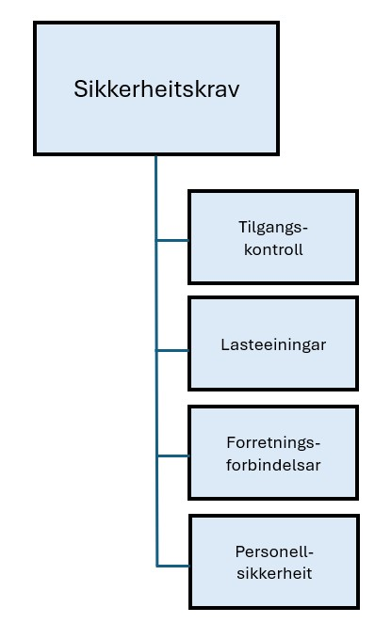
Føremålet med denne delen av kriteria er å sikre at føretaket har tilfredsstillande sikkerheitsstandardar, jf. vareførselsforskriftens § 7-7-5.

Vurderinga av føretaket sine sikkerheitstiltak blir gjort på bakgrunn av den eigenvurderinga føretaket har gjort av seg sjølv, kva for nokre fysiske sikkerheitstiltak som er implementert, i kva grad sikkerheita er ivaretatt i tilsettingsforhold og kva krav føretaket pålegg forretningsforbindelsane sine.
.

5.1 Tilgangskontroll
Spm | Ref. kriterium | Fokusområde | Spørsmål | Svar | For Tolletaten
77 | 5.1.1 | Yttergrenser | Beskriv føretaket sine yttergrenser, bygningar og installasjonar, i tillegg til dei respektive sikkerheitssoner og alle portar og inngangar. Legg ved eit kart om det er føremålstenleg. Beskriv også materialet bygningane er laga av.  Er det utført risikoanalyse og utarbeidd sikkerheitsplan for alle anlegga til føretaket? Dersom ja, kor ofte blir desse planane revidert og oppdatert?
78 | 5.1.1 | Bygningar | Beskriv korleis føretaket sine bygningar og installasjonar er sikra mot innbrot.
79 | 5.1.2 | Portar og inngangar | Beskriv korleis føretaket sine portar og inngangar sikrar området mot innbrot. (Området kan sikrast med låsar, vakthald eller annan tilgangskontroll.)
80 | 5.1.3 | Belysning | Beskriv bruken av lys på føretaket sine område. Beskriv kva vurderingar som er gjort av belysning på området (plassering av lys, lysstyrke, mørke område, dags- og sesongvariasjonar, etc.).
81 | 5.1.3 | Belysning | Beskriv rutinane for vedlikehald av belysning.
82 | 5.1.4 | Rutinar for tilgang til nøklar | Beskriv rutinane for å sikre at føretaket til ei kvar tid har kontroll over alle nøklar og tilgangskort.
83 | 5.1.5 | Sikkerheitssoner | Beskriv korleis føretaket sikrar at område med forskjellige sikkerheitssoner har sikra desse med låsemekanismar eller alternativ tilgangskontroll som ivaretar krav til tilgangsnivå.
84 | 5.1.5 | Sikkerheitssoner | Dersom relevant, beskriv korleis utvendige og innandørs vindauga som skil ulike sikkerheitssoner (vindauga mellom allment tilgjengeleg areal og lager med tilgangskontroll) er sikra mot innbrot.
85 | 5.1.6 | Parkering av private køyretøy | Beskriv kva vurderingar som er gjort i tilknyting til kva for nokre sikkerheitsrisikoar plasseringa av privat parkering kan medføre og kva tiltak som er innført for å redusere desse.
86 | 5.1.7 | Vedlikehald av gjerde rundt området og bygningar | Beskriv rutinane for kontroll og vedlikehald av gjerde/murar, området og bygningane.
87 | 5.1.8 | Rutinar for tilgang til området | Beskriv rutinane for korleis føretaket sin tilgangskontroll sikrar at berre identifiserte og autoriserte personar, køyretøy og varer kan få tilgang til verksemda sine kontor, utskipings-, laste- og godsområde og andre relevante stader.
88 | 5.1.9 | Rutinar ved innbrot | Beskriv rutinane ved innbrot.
89 | 5.1.10 | Overvaking av område | Beskriv korleis føretaket overvaker område der det blir tatt imot varer.

5.2 Lasteeiningar
Spm | Ref. kriterier | Fokusområde | Spørsmål | Svar | For Tolletaten
90 | 5.2.1 | Rutinar for tilgang til lasteeiningar | Beskriv korleis føretaket sikrar at berre identifiserte og autoriserte personar har tilgang til lasteeiningar.
91 | 5.2.2 | Rutinar for å sikre integriteten til lasteeiningar | Beskriv korleis føretaket sikrar at ikkje lasteeiningane kan bli manipulerte.
92 | 5.2.3 | Bruk av forsegling | Beskriv i kva grad føretaket er pålagt forsegling frå handelspartnar eller tredjepart (myndigheiter, interessentar, m.m.), og kva slags forsegling de bruker.
93 | 5.2.4 | Rutinar for å kontrollere konstruksjonen av lasteeiningar | Beskriv korleis inspeksjon av lasteeiningane blir gjennomført. Kva er rutinane for kontroll av lasteeiningane dersom føretaket ikkje har eigarskap til desse?
94 | 5.2.5 | Driftsrutinar ved forsøk på eller gjennomført manipulering av lasteeiningar | Beskriv beredskapsrutinane ved forsøk på eller gjennomført manipulering av lasteeiningar.
95 | 5.2.6 | Vedlikehald av lasteeiningane | Beskriv vedlikehald av lasteeiningane.

5.3 Forretningsforbindelsar
Spm | Ref. kriterium | Fokusområde | Spørsmål | Svar | For Tolletaten
96 | 5.3.1 | Sikkerheitskrav som blir pålagt andre | Beskriv i kva grad føretaket har avtalt sikkerheitstiltak med forretningsforbindelsane sine, og korleis føretaket held oversikt over desse forpliktingane for å sørge for sikkerheit i sin del av den internasjonale vareførselen. Gjer greie for om desse tiltaka er kontraktsfesta og om det regelmessig blir gjort ei vurdering av effekten av desse tiltaka.
97 | 5.3.2 | Eksterne kontrollrutinar | Beskriv rutinane for handtering av brot på avtalte sikkerheitsordningar.
98 | 5.3.3 | Bruk av tredjepartssjåførar | Beskriv rutinane for å sikre at tredjepartssjåførar (permanente eller midlertidige) tilfredsstiller dei same sikkerheitskrava som blir stilt til interne, faste tilsette.

5.4 Personellsikkerheit
Spm | Ref. kriterium | Fokusområde | Spørsmål | Svar | For Tolletaten
99 | 5.4.1 | Sikkerheitssjekk av eventuelle framtidige tilsette/noverande tilsette | Beskriv sikkerheitsrutinane i forbindelse med tilsettingar i sikkerheitssensitive stillingar og rutinar knytt til noverande tilsette. Beskriv periodisk kontroll av tilsette og tiltak som sikrar at føretaket sine aktuelle tilsette regelmessig deltar i program for å auke bevisstheita rundt sikkerheit.
100 | 5.4.1 | Rutinar ved opphøyr av arbeidsforhold | Beskriv sikkerheitsrutinane ved opphøyr av arbeidsforhold.
101 | 5.4.1 | Rutinar for tilgangskontroll | Beskriv rutinane for å kontrollere om nokon tilsette har tilgangar dei ikkje skal ha.
102 | 5.4.2 | Sikkerheitsopplæring | Beskriv sikkerheitsopplæringa til dei tilsette, og korleis oppdatering og etterutdanning i sikkerheit blir utført.
103 | 5.4.3 | Sikkerheitskrav for midlertidig tilsette | Beskriv rutinane for å sikre at midlertidige tilsette oppfyller dei same sikkerheitskrava som faste tilsette.
104 | 5.4.4 | Etterleving av regelverket | Beskriv rutinane for å varsle relevante myndigheiter ved sikkerheitsbrot og ved avdekking av kriminelle forhold, inkludert prosedyrar for å informere tollmyndigheitene.  Har det vore tilfelle av slike forhold som er meldt det siste året?  ☐ Ja ☐ Nei

